附 件2
钉钉操作说明
1.下载钉钉官方APP，并进行注册、登录（建议使用网上报名时的手机号码注册）。
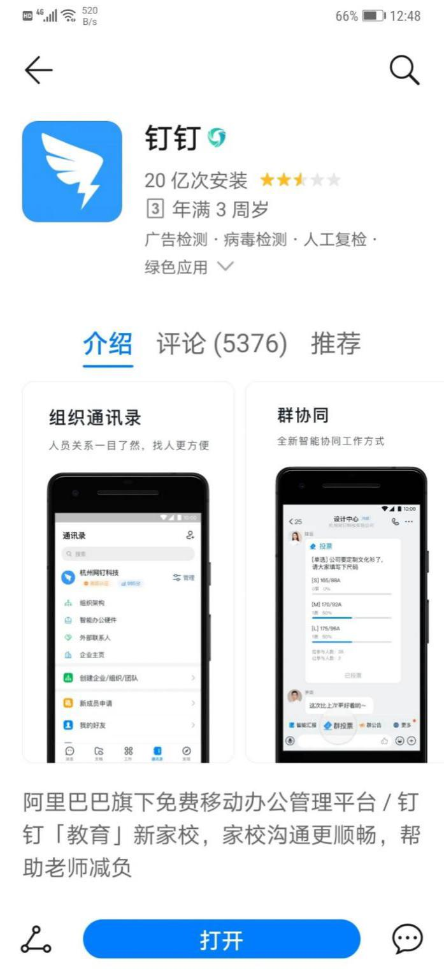

2.将钉钉昵称改为“序号+考生姓名+身份证号后4位”。
首先打开钉钉App，点击左上角圆形图标；
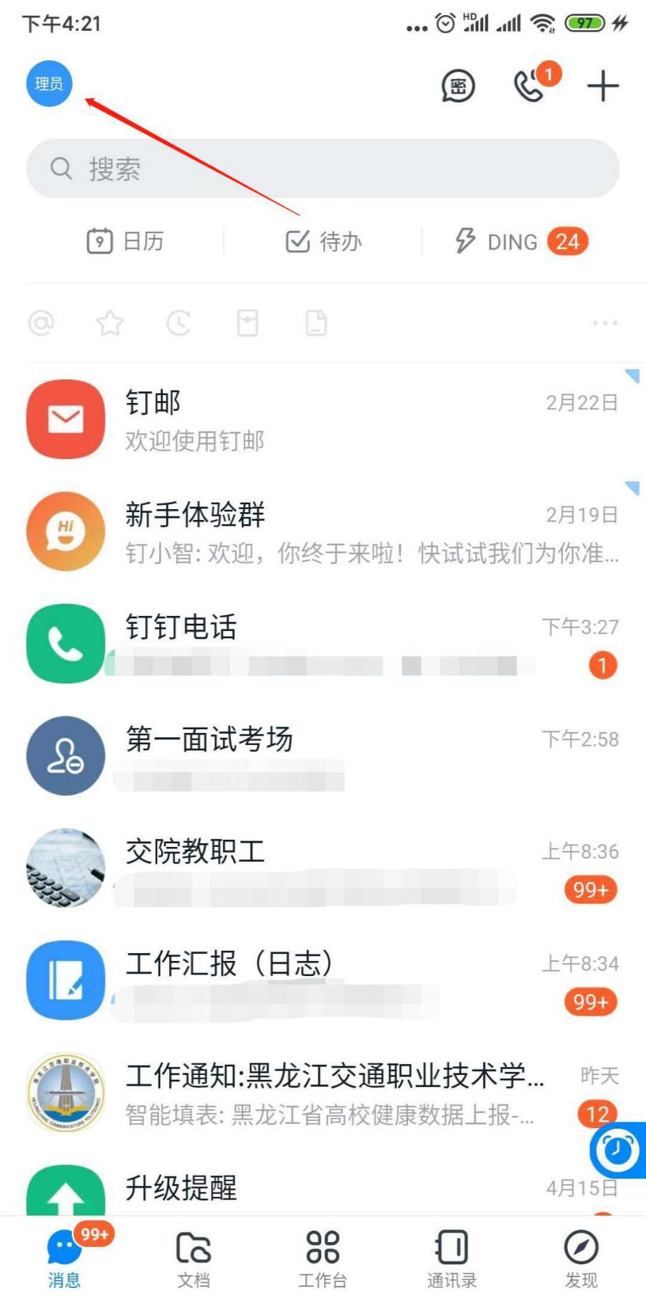
继续点击圆形图标
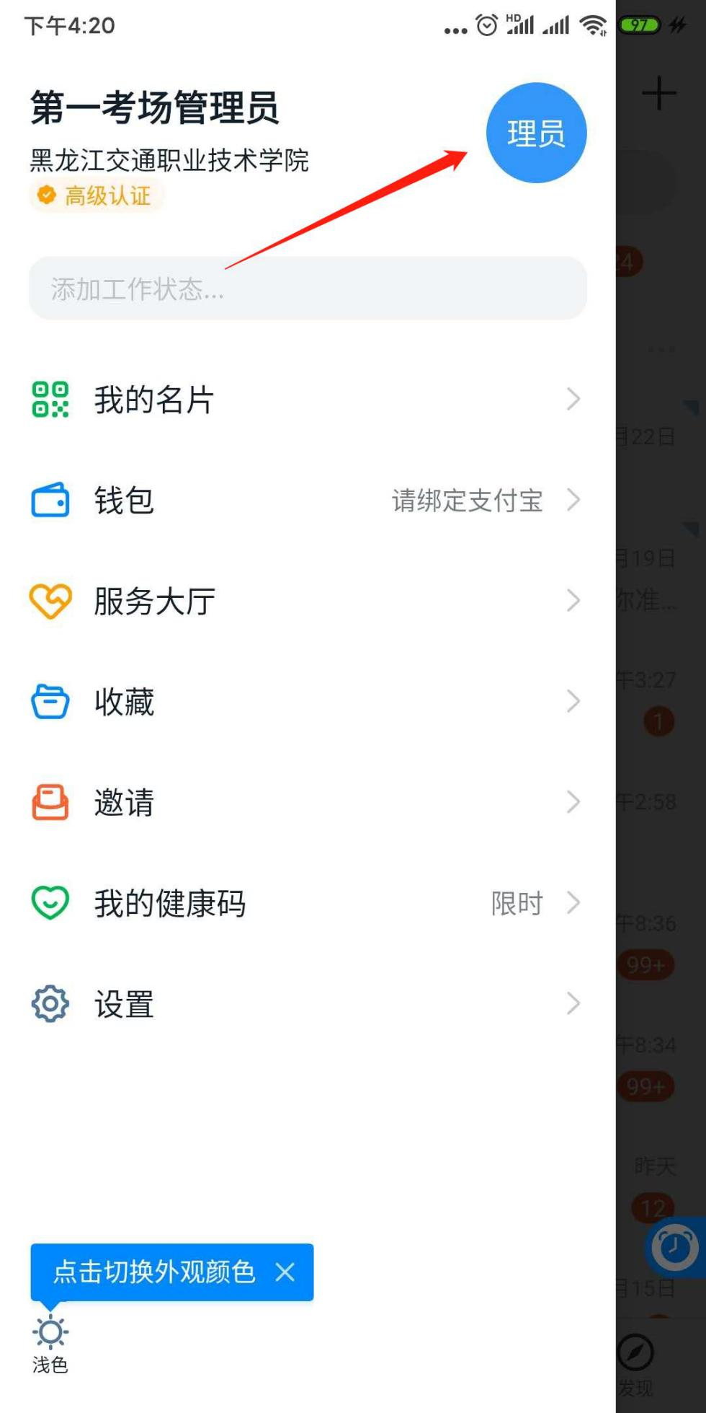
点击“修改昵称”，改为“序号+考生姓名+身份证号后4位”，最后确定。
